Aanvraag
voor het gebruik door derden
van het werelderfgoedlogo
Waddenzee

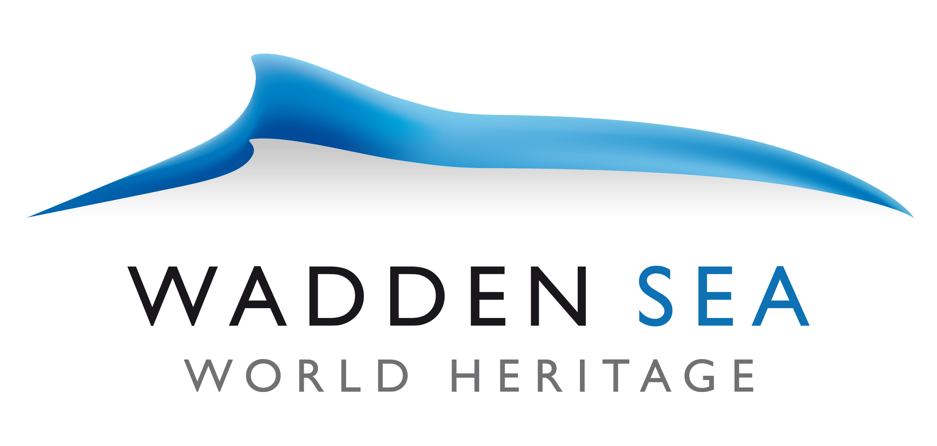

Gezamenlijk Waddenzeesecretariaat
Wilhelmshaven, augustus 2011

Aanvrager:
Naam en organisatie:
Adres:
Telefoon:
Email:

Onderwerp:

Datum:

A. Uitleg over het gebruik van het Waddenzeelogo
(max. 1 pagina overige informatie kan in een bijlage)

- Korte beschrijving van het product

- Wat is het doel van het product?

- Op welke manier draagt het product bij aan de Waddenzee als werelderfgoed?

B. Criteria voor het gebruik van het Werelderfgoedlogo Waddenzee

- Scores

0 = voldoet niet aan criteria, 1 = voldoet maar net aan criteria, 2 = voldoet aan criteria maar nog niet optimaal, 3 = voldoet geheel aan criteria, nvt = niet van toepassing.

Het logo kan worden gebruikt als de score ligt tussen 14 en 21 punten. Algemene eisen mogen niet met 0 punten worden gewaardeerd. Dit mag alleen bij buitengewone bijdragen.

De extra specifieke eisen worden gewaardeerd met ‘voldoet aan de eisen’ of ‘voldoet niet aan de eisen’, aan tenminste vier van de vijf eisen moet zijn voldaan (nvt. = niet van toepassing)

- Algemene eisen

Onderwerp | Uitleg (in te vullen door aanvrager) | Punten
- Authenticiteit: Het aangebodene is authentiek, oorspronkelijk en uniek. Het bouwt voort op de waarden van het werelderfgoed en draagt deze waarden ook uit.
- Het belang van natuur en landschap: natuurlijke of culturele elementen staan centraal in het aangebodene.

- Mobiliteit: Openbaar vervoer wordt aangeboden om naar het werelderfgoed te reizen en de natuur en cultuur rondom het werelderfgoed te ervaren. Reizen met het openbaar vervoer wordt gestimuleerd.
- Toegevoegde waarde voor de streek: De aanvrager draagt bij aan de toegevoegde waarde voor de plaats of streek.
- Natuurbescherming: De bescherming van natuur en landschap wordt hiermee gesteund.
- Samenwerking: Partijen met belangen in de natuurbescherming, cultuur en de economie en de plaatselijke bevolking werken samen in de uitwerking en uitvoering van het aanbod.

- Communicatie: aantrekkelijke middelen worden gebruikt om informatie te geven over de streek, de natuur, het landschap en de waarden van het grensoverschrijdende werelderfgoed.
- Bijzondere bijdrage: Met een bijzondere bijdrage (stichting, sponsor) geeft de aanvrager toegevoegde waarde aan het werelderfgoed

Totaal
 | Criteria waaraan is voldaan

- Aanvullende specifieke eisen
(ja of nee), nv. = niet van toepassing

Onderwerp | Uitleg | Punten
- De partner van de vergunninghouder is actief bezig met het verspreiden van informatiemateriaal over het werelderfgoed.

- Een brochure waarin het werelderfgoedlogo wordt gebruikt moet een korte beschrijving geven van het grensoverschrijdend werelderfgoed geven en het belang ervan, de algemene gedragsregels beschrijven en specifieke werelderfgoedproducten en –aanbiedingen noemen.

- Een brochure met plaatmateriaal waarin het werelderfgoedlogo wordt gebruikt moet een korte beschrijving van het grensoverschrijdend werelderfgoed geven en het belang ervan.

- De partner van de vergunninghouder moet het logo op zijn homepage zetten met een directe link naar de officiële website www.waddensea-worldheritage.org (met Nederlands en Duits website adres)
- Informatie- en communicatiemateriaal over het werelderfgoed moet zich op een openbare voor ieder duidelijk zichtbare plek bevinden.

- Algemene beoordeling

[Korte beoordeling van de aanvraag]

- VOORSTEL

[Voorstel over de beoordeling van de aanvraag]

BIJLAGE

[Informatie over het product dat in een bijlage staat]

